驱动使用介绍

系统要求
- Windows XP/ Windows Vista /Windows 7 /Windows 8 /windows 10操作系统
- 空闲的USB(1.1/2.0)端口
- 50 MB 可用硬盘空间

一、基本设置页面介绍
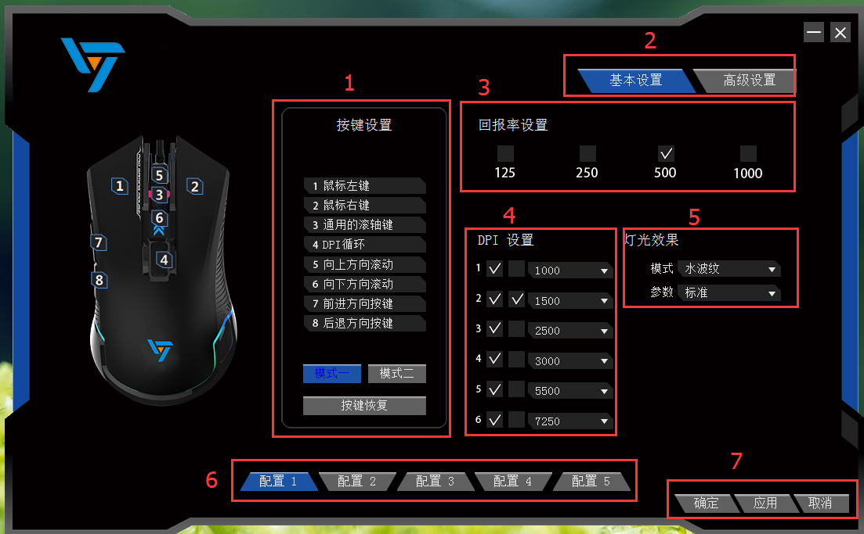
- 按键设置：定义鼠标的按键功能，序号与左边logo图上的按键序号对应（后面做详细介绍）
- 设置界面切换：含基本设置和高级设置，高级设置在下个页面进行介绍

- 回报率设置：支持125-250-500-1000四档设定，点击进行勾选

- DPI设置：设定鼠标的DPI(后面做详细介绍)

- 灯光效果：调节鼠标的灯光效果，在下拉框中选择相应的模式和参数

- 配置文件：五组配置，相当于可以定义五组不同的“基本设置”

- 应用：点击应用按钮后，驱动把当前的“基本设置”写入鼠标；取消：退出驱动；确定：应用功能+退出驱动

注：基本设置的修改需要点击应用后才可实现，应用的过程是向鼠标重新写入参数，鼠标出现卡顿是正常情况

⑴按键设置介绍
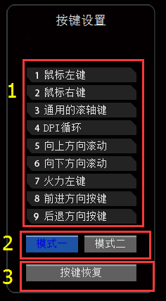 图一 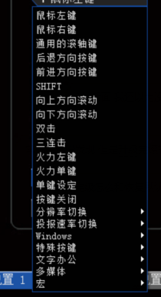 图二 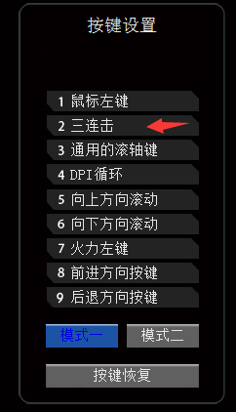图三
以把右键定义为三连击为例，点击图一中‘鼠标右键’会弹出图二，在图二中选择‘三连击’，完成后如图三，原‘鼠标右键’功能已变为‘三连击’，最后点击应用按钮则完成整个按键定义，其它按键定义同样如此

图一中1处表示当前鼠标按键的功能及能支持自定义的按键，3处表示将按键恢复到默认功能的快捷按钮

图二自定义按键功能介绍：
①鼠标左键、鼠标右键、通用的滚轴键、后退方向按键、前进方向按键、双击、三连击为鼠标的正常功能键
②火力键：设置键盘单个按键功能，支持速度和次数设置，点击该功能后有详细说明
③单键设定：设置键盘单个按键功能，不支持速度和次数设置
④按键关闭：设置后该按键无功能
⑤分辨率切换：同鼠标DPI功能切换
⑥投报速率切换：同回报率设置
⑦Windows、特殊按键、文字办公、多媒体：快捷键集合，包含我的电脑、复制、音量调节等功能
⑧SHIFT：模式切换功能，按键设置分为模式一、模式二（图一中2处），在模式一下面将一个按键设为‘SHIFT’应用后，长按住此按键则其它按键会变成模式二下的功能
⑨宏：在驱动里面可以理解为自定义一个和多个键盘或鼠标按键功能（在后面详细介绍）

注：为保证鼠标的正常使用，驱动不会允许出现按键设置中无左键功能的情况，会有相应的提示；向上、向下滚动功能因不能一直下压，所以比其它按键能自定义的功能少

⑵DPI设置介绍
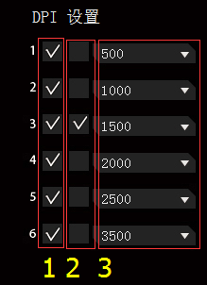
图中1处表示当前DPI设置的段数，通过点击勾选，可选择1-6段
图中2处表示当前DPI的档位，可通过勾选选择当前档位
图中3处表示当前所有段数的DPI值，可下拉选择不同的DPI

⑶灯光效果介绍
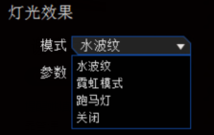
模式包含水波纹、霓虹、跑马、关闭，参数支持速度快慢调节

- 高级设置页面介绍
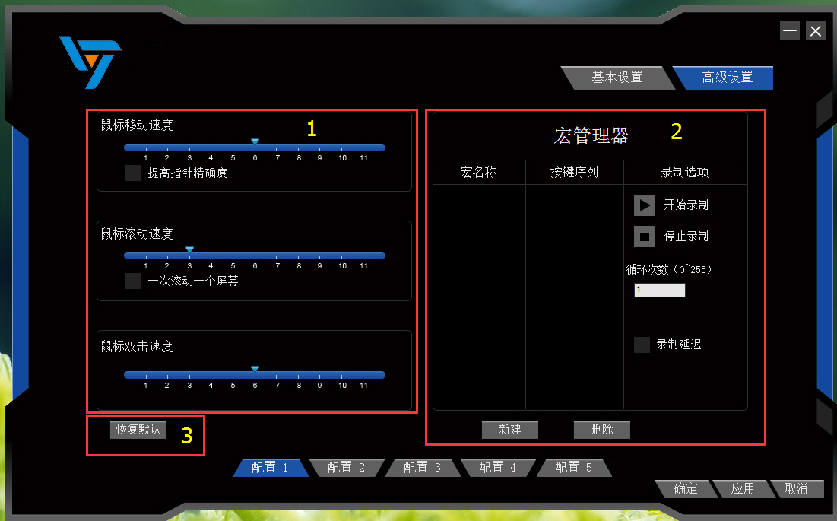
- 鼠标属性设置：同控制面板-鼠标属性设置
- 宏管理器：宏的新建、编辑、删除
- 恢复默认：将鼠标恢复到默认功能（含基本设置和高级设置）

- 宏使用介绍
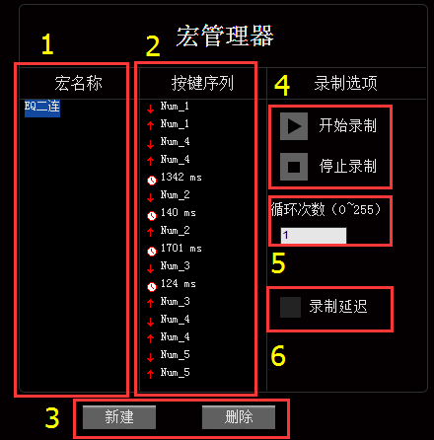图一 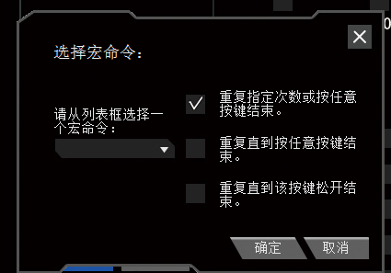图二
- 宏名称：所有宏的名称
- 按键序列：显示录入的内容
- 新建、删除：新建、删除宏
- 开始录制、停止录制：开始或停止录入宏内容
- 循环次数：播放宏内容的次数，与图二中第一项重复指定次数相对应
- 录制延迟：录入宏内容时记录按键之前的时间

使用步骤如下：
- 点击“新建”，输入宏名称，完成后点击空白处保存
- 根据实际选择是否需要录制延迟，点击“开始录制”，输入相应按键功能完成后点击“停止录制”
- 若有修改，在停止录制后可以直接在按键序列里面点击右键修改(可选择插入延迟、插入鼠标按键、修改延时、删除延时、删除按键以及补充录制）
- 录入完成后，在“按键设置”中选择“宏”；在如图二中选择新建好的宏命令，选择一种发码方式后点击“确定”，最后点击“应用”即可

